重排九宫格实验报告
计算机003 燕航
一、问题描述：
在一个3*3的网格中，初始时空格在最中间，剩下八个位置分别是1-8的数字，并且顺序随机。我们要求利用某种算法，将这八个数字重排成为顺序化的数字，从左上角的位置开始，顺时针分别是1-8，空格仍然在最中间。每次只能移动空格向其上下左右某一个方向与某个数字交换位置。若其某个方向没有数字，则不可进行位置交换。
二、算法描述
我们使用了广度优先和深度优先算法进行问题查找，并且将二者进行比较。其中我们提前创立了OPEN表和CLOSE表来帮助我们进行查找。
1.广度优先：
step1：将初始状态放入OPEN表中
step2：查看OPEN表是否为空，若为空，则返回查找失败
step3：把OPEN表中第一个结点放入CLOSE表中
step4：判断此节点是不是目标节点，若是，则返回查找成功，若不是，则进行第五步
step5：构建子结点，并初始化子结点的内容
step6：将子结点插入到OPEN的尾部
step7：返回第二步
2.深度优先：
step1：将初始状态放入OPEN表中
step2：查看OPEN表是否为空，若为空，则返回查找失败
step3：把OPEN表中第一个结点放入CLOSE表中
step4：判断此节点是不是目标节点，若是，则返回查找成功，若不是，则进行第五步
step5：构建子结点，并初始化子结点的内容
step6：将子结点插入到OPEN的头部
step7：返回第二步
TIPS：两种搜索方式仅仅在第六步有所不同
三、实验结果
1.手动输入：对于八个位置我们从左上角开始，顺时针依次输入4,3,2,1,5,6,7,8,通过运行时间来判断算法性能。
广度优先：
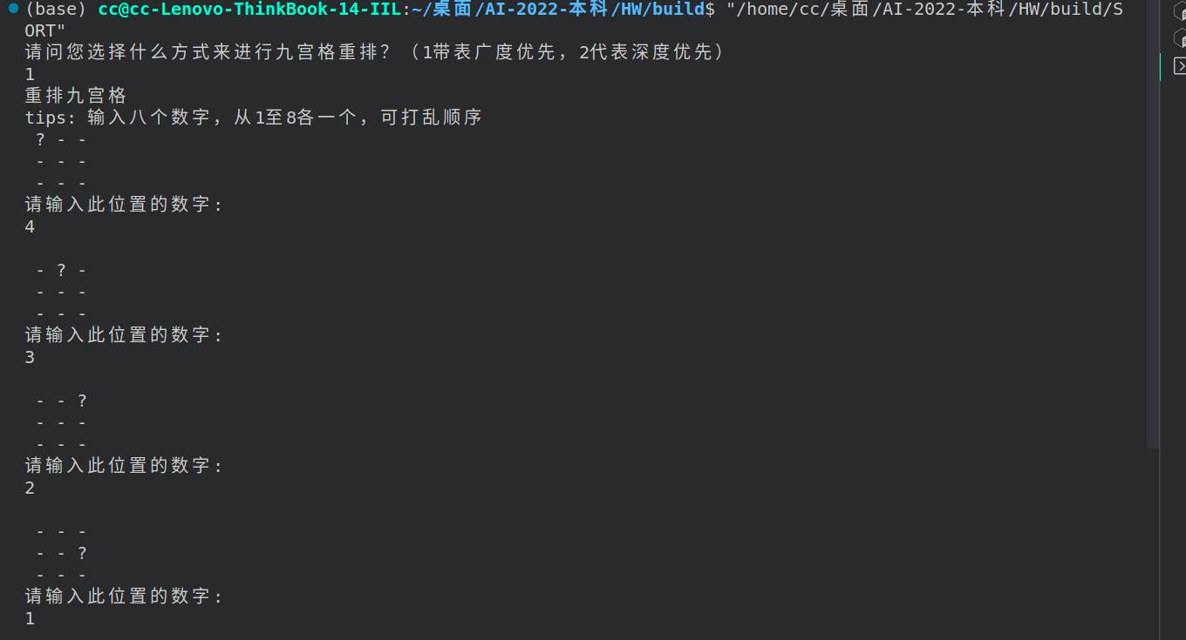
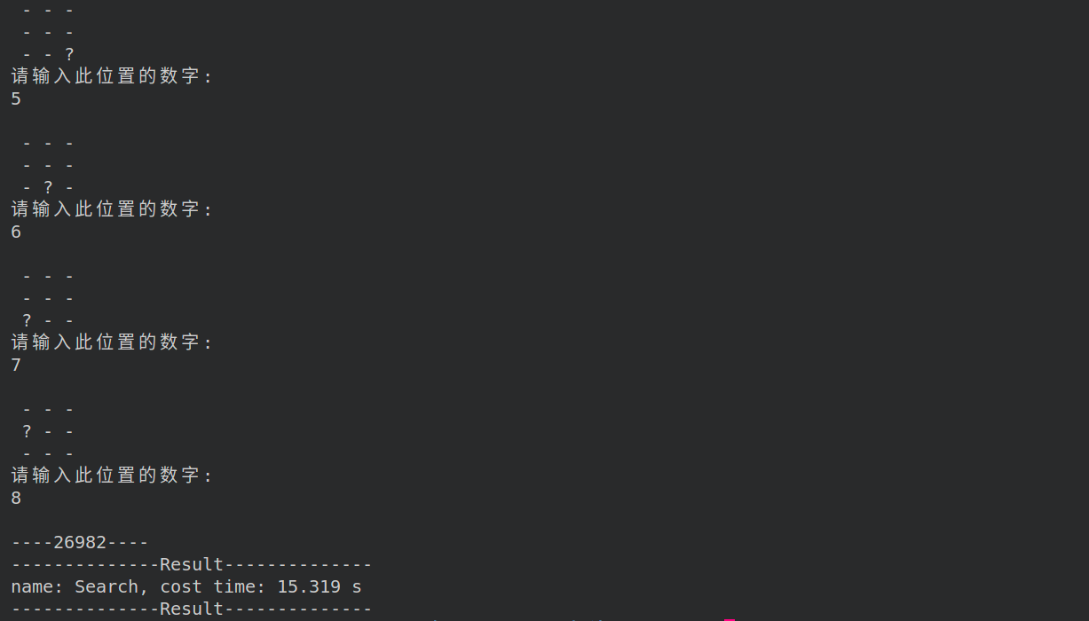
深度优先：
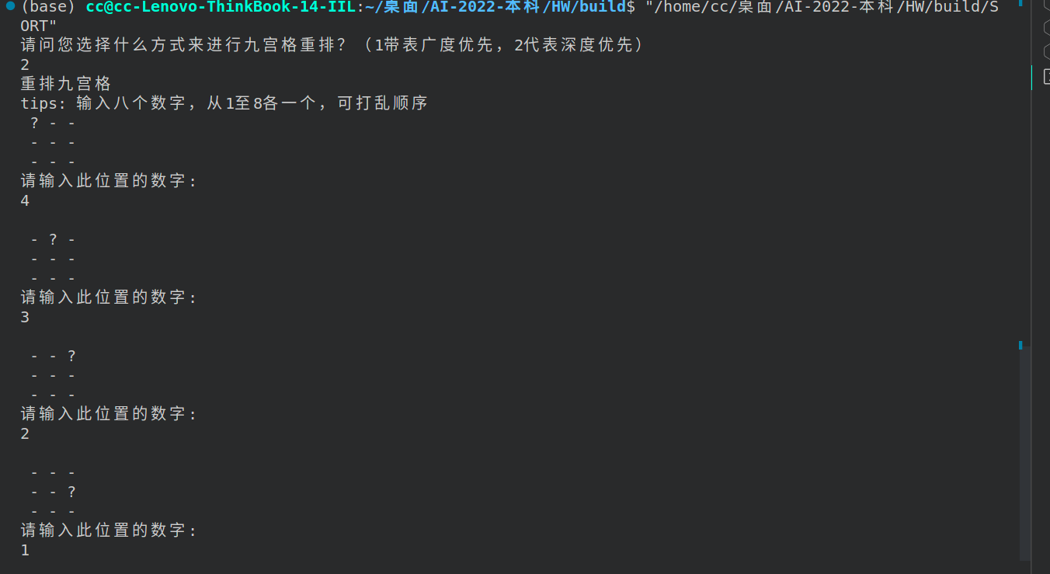
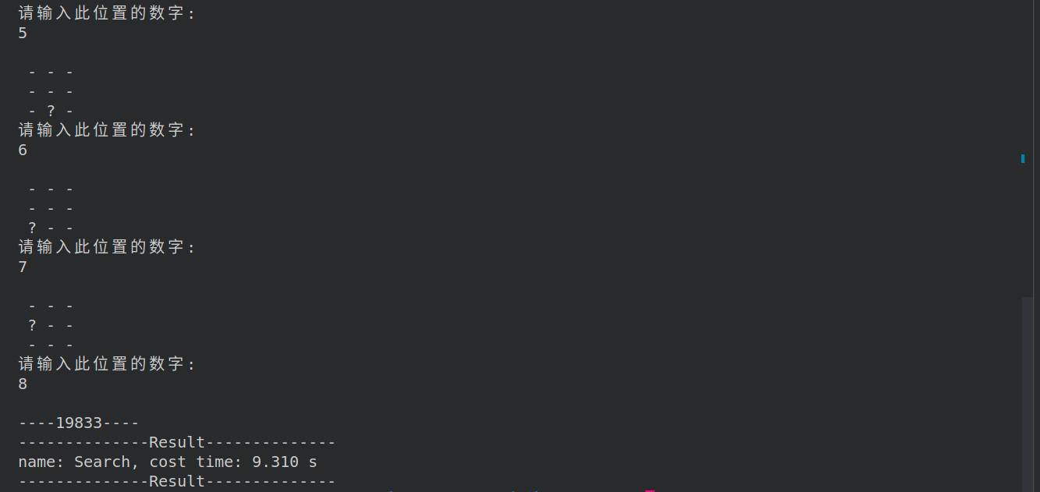
2. 多次随机生成位置，判断平均时间
广度优先：
进行了三次实验，每次实验随机生成十种情况，然后求每次实验的平均时间：

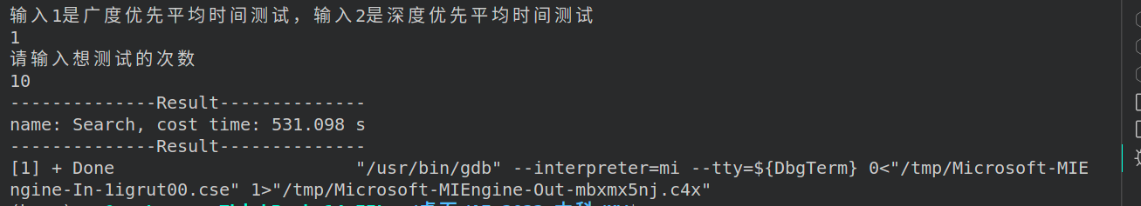
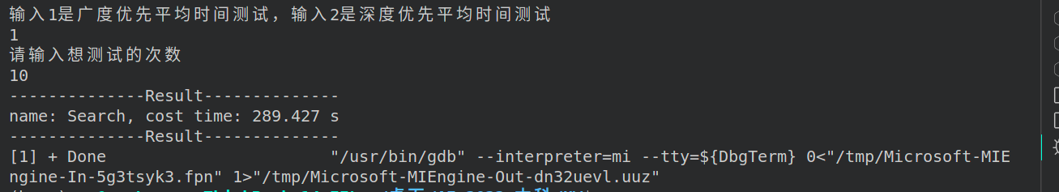
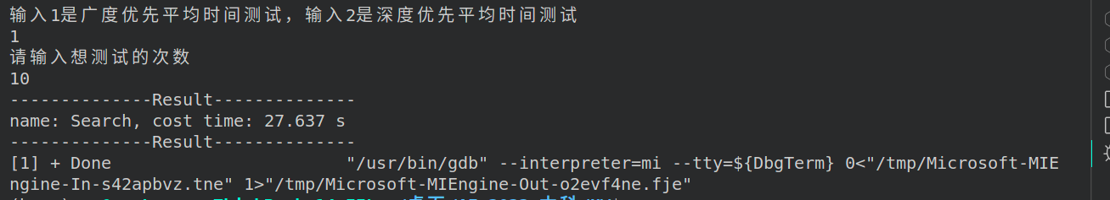
深度优先：
进行了三次实验，每次实验随机生成五种情况，然后求每次实验的平均时间（由于此算法搜索时间过长，改称生成五种情况）：

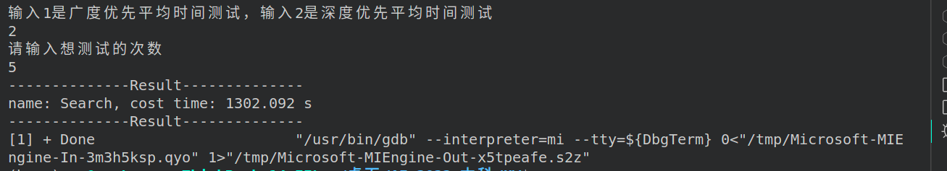
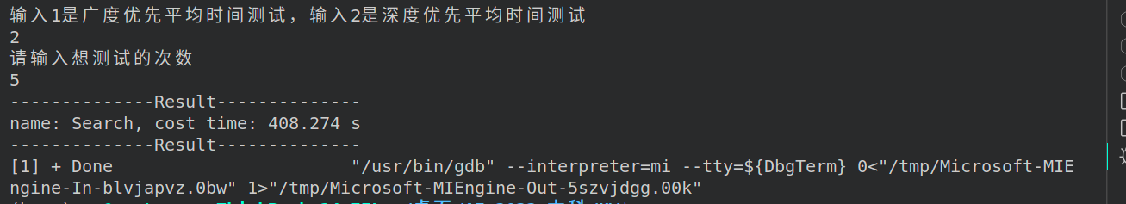
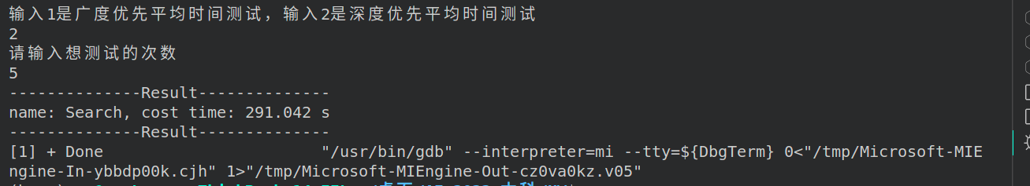
四、实验结果分析：
两种算法手动输入的运算时间大约是十几秒，远远小于随机生成的平均运算时间。原因可能是手动输入的数字排列比较有规律，比较容易得到最终结果。
而由于个人计算机的性能限制，对于随机生成数组的实验中每次生成随机数组的次数有限，导致每次计算得到的平均结果差距较大。计算资源的限制使得结果之间偏差较大。

五、两种算法对比
从平均时间来看，广度优先算法的平均时间是要小于深度优先算法的。但这无法说明广度优先就优于深度优先，只能说明在我随机生成的几组实验中，广度优先的效果是比深度优先效果好的。但由于计算资源有限导致的随机生成的次数有限，并不能很好的反映出真实情况，存在较大误差。并且由于问题场景的变化，广度优先有可能会比深度优先的性能差。
结论就是：对于此实验，广度优先算法的性能好于深度优先算法的性能。但此结论置信度较低。
六、实验源码
存放在./src文件中

